**ATmega328P 커스텀 보드에서 문자 LCD (2 by 16) 구동: 영어단어 학습기**

게시위치 <https://app.box.com/s/ulqk0e84qhx43nve2mevl81qsmdx7y4b>

개발환경: Windows 10 Home Edition, Atmel Studio 7, WinAVR

개발절차 요약

Atmel Studio 7에서 새 프로젝트 만들기: Ctrl + Shft + N

GCC C Executable Project 선택, 프로젝트 이름과 위치 선택, 솔루션용 디렉토리 만들기 선택않음 (선택하면 폴더 중첩 생성)

그리고, 디바이스 선택

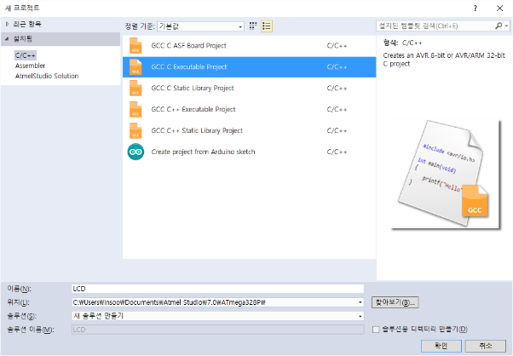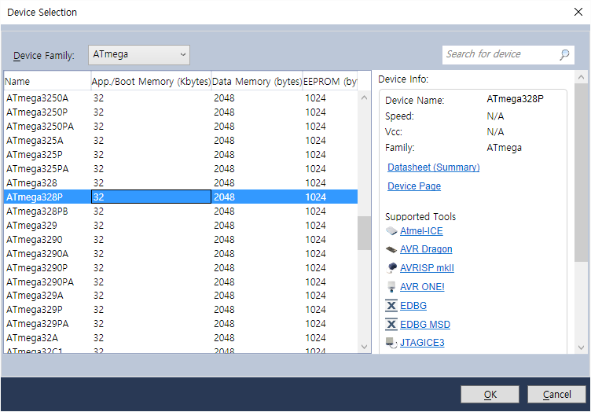

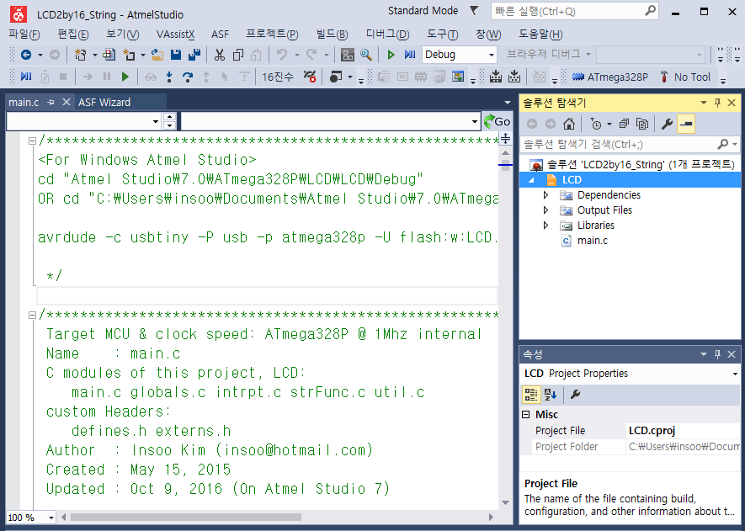프로젝트가 처음 생성되면 main.c만 있음.

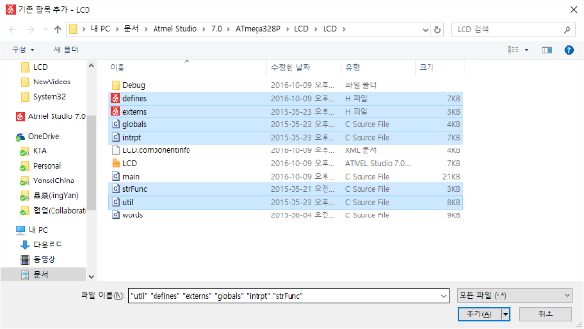

여기에 기존의 다른 소스코드 추가 가능

솔루션 탐색기에서 프로젝트명 LCD를 선택한 후, 메인 메뉴 프로젝트 – 기존 항목 추가 선택.

소스 파일을 여러 개 동시에 선택할 수 있고, 완료되면 솔루션 탐색기에 나타남.

그리고, 빌드하기: F7키

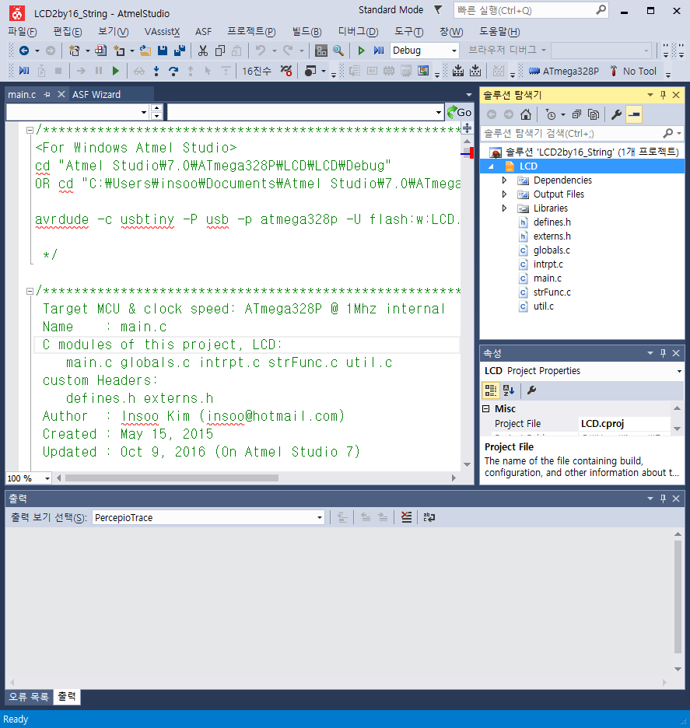 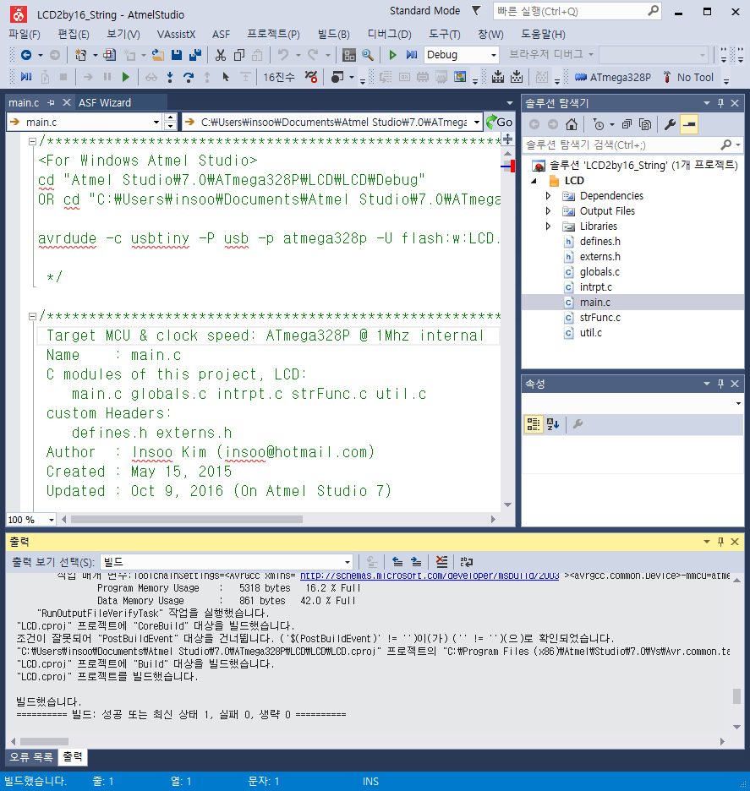

Avrdude로 USBtiny programmer를 통해 hex화일 업로드하기

메인 메뉴 도구 – Command Prompt 선택해 도스 창 열기

hex파일이 있는 디렉토리로 이동 cd "Atmel Studio\7.0\ATmega328P\LCD\LCD\Debug"

OR cd "C:\Users\insoo\Documents\Atmel Studio\7.0\ATmega328P\LCD\LCD\Debug"

2017.3.14 구글드라이브에 업로드 갱신

cd “C:\Users\insoo\Google 드라이브\CT\Ard\Atmel Studio\7.0\ATmega328P\LCD\LCD\Debug”

업로드 avrdude -c usbtiny -P usb -p atmega328p -U flash:w:LCD.hex:i

